«КАЖЛОДСКИЙ ВЕСТНИК»
УЧРЕДИТЕЛИ: местное самоуправления Четверг 23 мая 2019г. №11
Кажлодского сельского поселения Газета выходит с 16 ноября 2005года
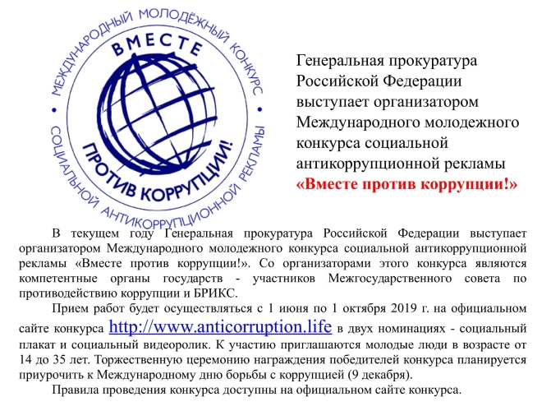
Главный редактор:  Глава Кажлодского сельского  поселения Торбеевского района РМ Куликова Г.Е. | Учредители:  Администрация Кажлодского сельского поселения Торбеевского района Республики Мордовия | НАШ АДРЕС:  431040 РМ, Торбеевский район  с. Кажлодка ул. Школьная, дом №17.  Телефон: 2-53-44

